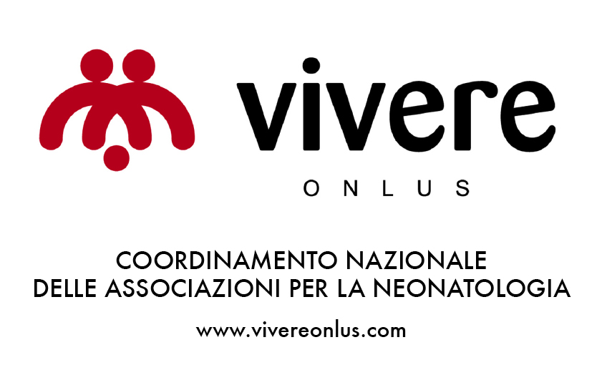
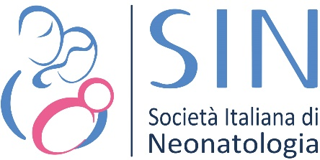

UNA TASK FORCE DELLA SIN PER LA SALUTE PRESENTE E FUTURA DI NEONATI E GENITORI
Grazie agli Standard Assistenziali Europei, un ospedale amico del neonato prematuro e della sua famiglia, con “zero separation” ed apertura H24 delle TIN

Viola è una bimba nata dopo soli 6 mesi di gravidanza. Ha lasciato troppo presto, e all’improvviso, l’ambiente caldo e protettivo dell’utero. Non è pronta per l’ambiente esterno, ma ha coraggio e forza da vendere.
A maggio 2022, la Società Italiana di Neonatologia (SIN) ha istituito una Task Force dedicata a garantire la massima possibilità di sopravvivenza e qualità di vita ai bambini come Viola, attraverso la diffusione ed applicazione degli Standard Assistenziali Europei per la Salute del Neonato, una raccolta di raccomandazioni sulle migliori modalità assistenziali per i neonati e le loro famiglie, valutate alla luce delle più avanzate evidenze scientifiche.
Negli Standard, la salute del neonato viene affrontata a 360 gradi, abbracciando il nuovo modello di cura volto non solo a trattare le malattie, ma a garantire benessere, salute e sviluppo al bambino in senso globale, in collaborazione con la famiglia, unendo alla tecnologia la cura della relazione.
Il progetto degli Standard è nato da European Foundation for the Care of Newborn Infants (EFCNI), grazie alla cooperazione tra famiglie e professionisti provenienti da tutta Europa, compresi neonatologi, infermieri, fisioterapisti, psicologi e associazioni di famiglie italiane. L’Italia ha accolto da subito gli Standard con entusiasmo, traducendoli nel giro di pochi mesi, grazie alla sinergia tra la Società Italiana di Neonatologia e Vivere Onlus, coordinamento nazionale delle associazioni per la neonatologia.
La Task Force, appena costituita, ha lo scopo di sensibilizzare professionisti e famiglie sull’esistenza di questo potente strumento culturale ed organizzativo, proponendosi anche di facilitarne l’applicazione in ogni realtà che assista famiglie con bambini nati pretermine.
All’interno della Task Force sono riuniti professionisti appartenenti a diverse discipline ed i rappresentati delle associazioni dei genitori ed è già partita la collaborazione a livello europeo, specie con i rappresentanti di Germania e Portogallo. Uno degli ambiziosi obiettivi della Task Force è quello di co-costruire criteri per definire un “Preemie Friendly Hospital”, vale a dire un ospedale amico del neonato prematuro e della sua famiglia, in cui venga messa in atto la “zero separation” tra neonati e genitori, l’apertura H24 delle Terapie Intensive Neonatali (TIN), la cura basata sulle più avanzate evidenze scientifiche, la partnership con i genitori nelle cure, la promozione del contatto pelle a pelle e dell’allattamento materno, la multidisciplinarietà nell’approccio al neonato e, per quanto possibile, la strutturazione di un ambiente di reparto in grado di minimizzare lo stress per neonati, famiglie e personale. L’altro obiettivo è quello di continuare a promuovere la conoscenza degli Standard a livello istituzionale e professionale, oltre che promuoverne l’inserimento nella formazione accademica e post-accademica di tutti i professionisti che ruotano attorno al neonato.
Il “neonato al centro del futuro” è il motto della Società Italiana di Neonatologia ed i membri della Task Force faranno la loro parte per contribuire a questo obiettivo.
È forte la consapevolezza che il delicato e rapido sviluppo del cervello del neonato è legato all’esperienza fornita dall’utero materno fino alle 40 settimane. L’abbandono precoce dell’utero materno determina una brusca interruzione di questa esperienza “nutritiva” per il cervello ed è per questo che diventa fondamentale non solo sostenere le funzioni degli organi ancora immaturi, ma anche ricreare un ambiente sensoriale favorevole allo sviluppo cerebrale. Fare questo, aderendo agli Standard Assistenziali Europei per la Salute del Neonato, vuol dire fare prevenzione, riducendo le probabilità di disturbi cognitivi, disturbi motori e sensoriali, difficoltà scolastiche, incidenza di autismo, ansia, depressione e difficoltà sociali che, ancora oggi, nonostante il miglioramento della sopravvivenza, gravano maggiormente sui bambini nati pretermine.
La cura in collaborazione con la famiglia, principio che permea tutte le raccomandazioni contenute negli Standard, riduce anche i disordini post-traumatici da stress nei genitori ed i disturbi di attaccamento genitori-bambini, contribuendo ulteriormente a migliorare la salute futura dei bambini.

Standard Assistenziali Europei per la Salute del Neonato
https://www.sin-neonatologia.it/wp-content/uploads/2021/09/Standards-of-care.pdf

________________________________________________________________________________________________
UFFICIO STAMPA SIN Società Italiana di Neonatologia
BRANDMAKER
Marinella Proto Pisani cell.3397566685 - Valentina Casertano cell.3391534498 - Giancarlo Panico cell. 3387097814
tel. 0815515442 - sin@brandmaker.it - www.sin-neonatologia.it

